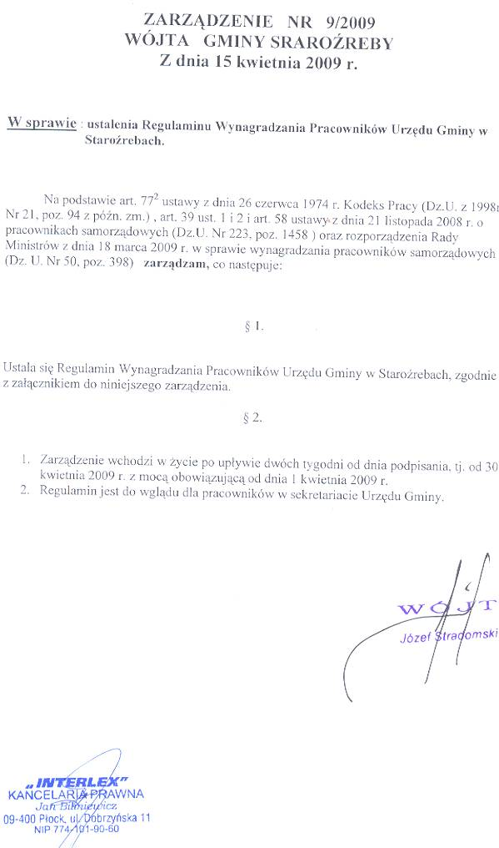
Załącznik dostępny do wglądu w Urzędzie Gminy Staroźreby.

